Паспорт группы № 4

Центр природы.

Цель: обогащение представления детей о многообразии природного мира, воспитания любви и бережного отношения к природе, приобщение детей к уходу за растениями и животными, формирование начал экологической культуры. Здесь мы создаём условия для наблюдения за комнатными растениями, учим детей правильному уходу за ними.

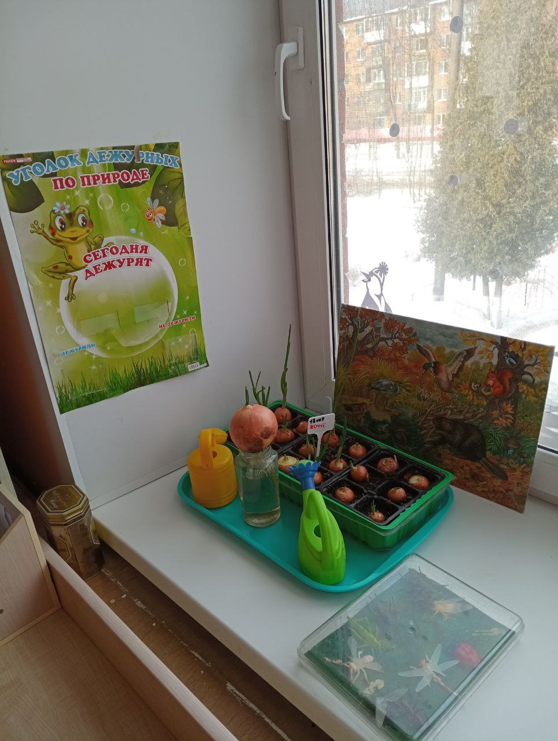

Центр конструирования

Цель: игры с конструктором способствуют развитию творческих способностей, активности, самостоятельности. Всевозможные формы и размеры, сочность красок и простота создания постройки – вызывает у детей положительные эмоции и речевую активность.

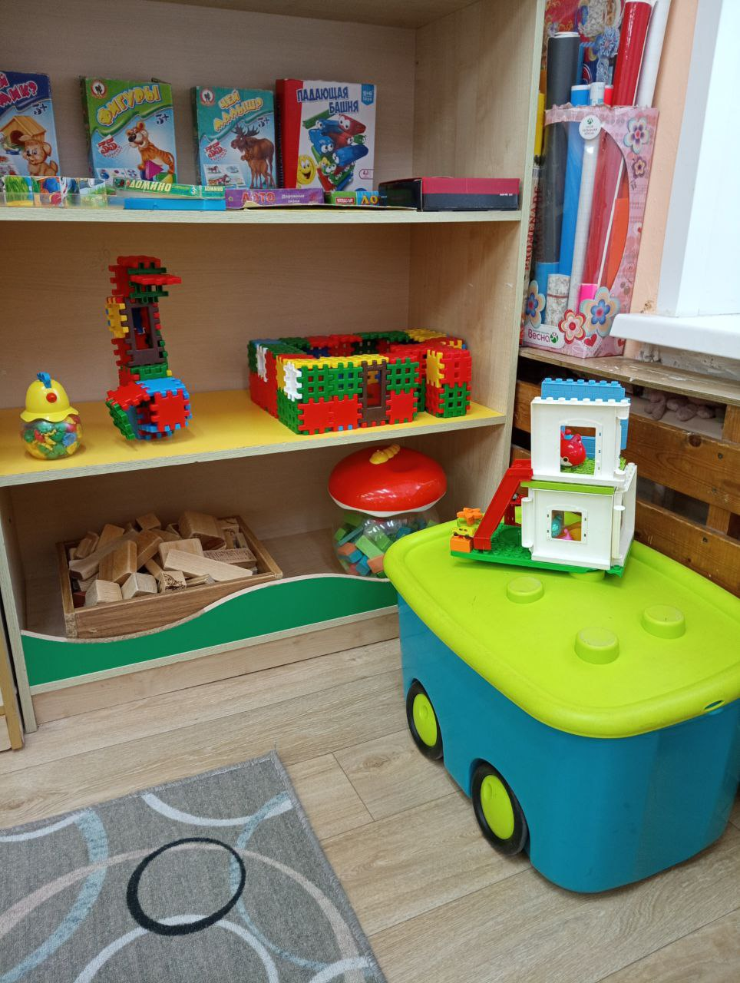

Центр двигательной активности

Цель: развитие физических качеств (скоростных, силовых, гибкости, выносливости и координации); накопление и обогащение двигательного опыта детей (овладение основными движениями); формирование у воспитанников потребности в двигательной активности и физическом совершенствовании.

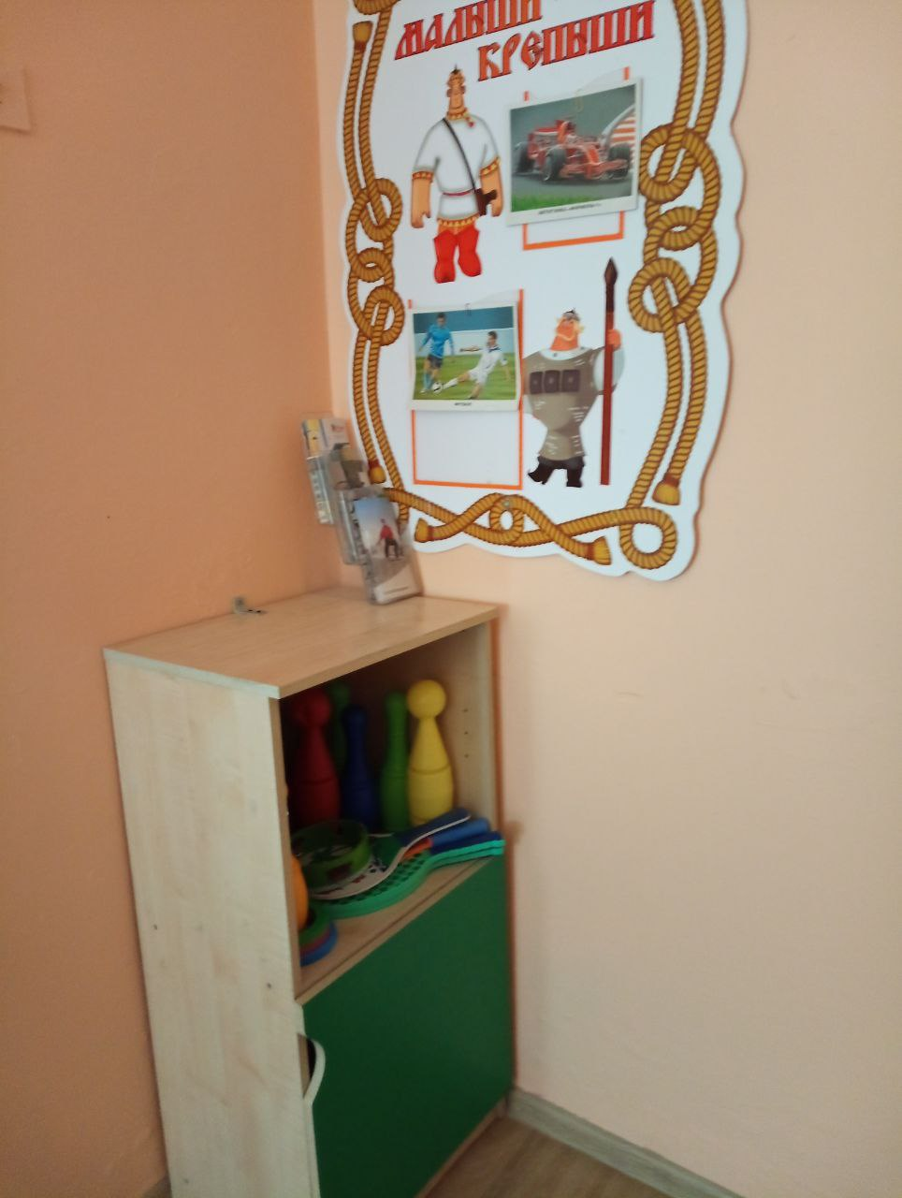

Центр творчества

Целью центра творчества является формирование творческого потенциала детей, развитие интереса к изодеятельности, формирование эстетического восприятия, воображения, художественно-творческих способностей, самостоятельности, активности.

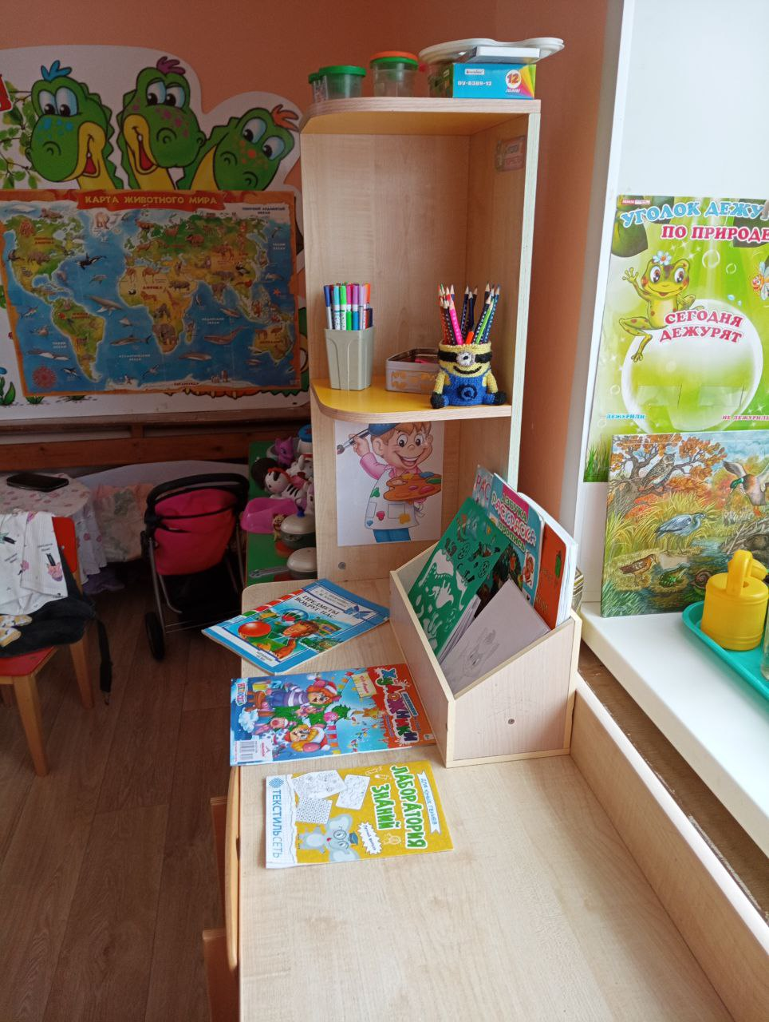

Центр книги

Целью данного центра является формирования интереса и потребности в чтении через реализацию следующих задач:

* формирование целостной картины мира, в том числе первичных ценностных представлений;
* развитие литературной речи;
* приобщение к словесному искусству, в том числе развитие художественного восприятия и эстетического вкуса

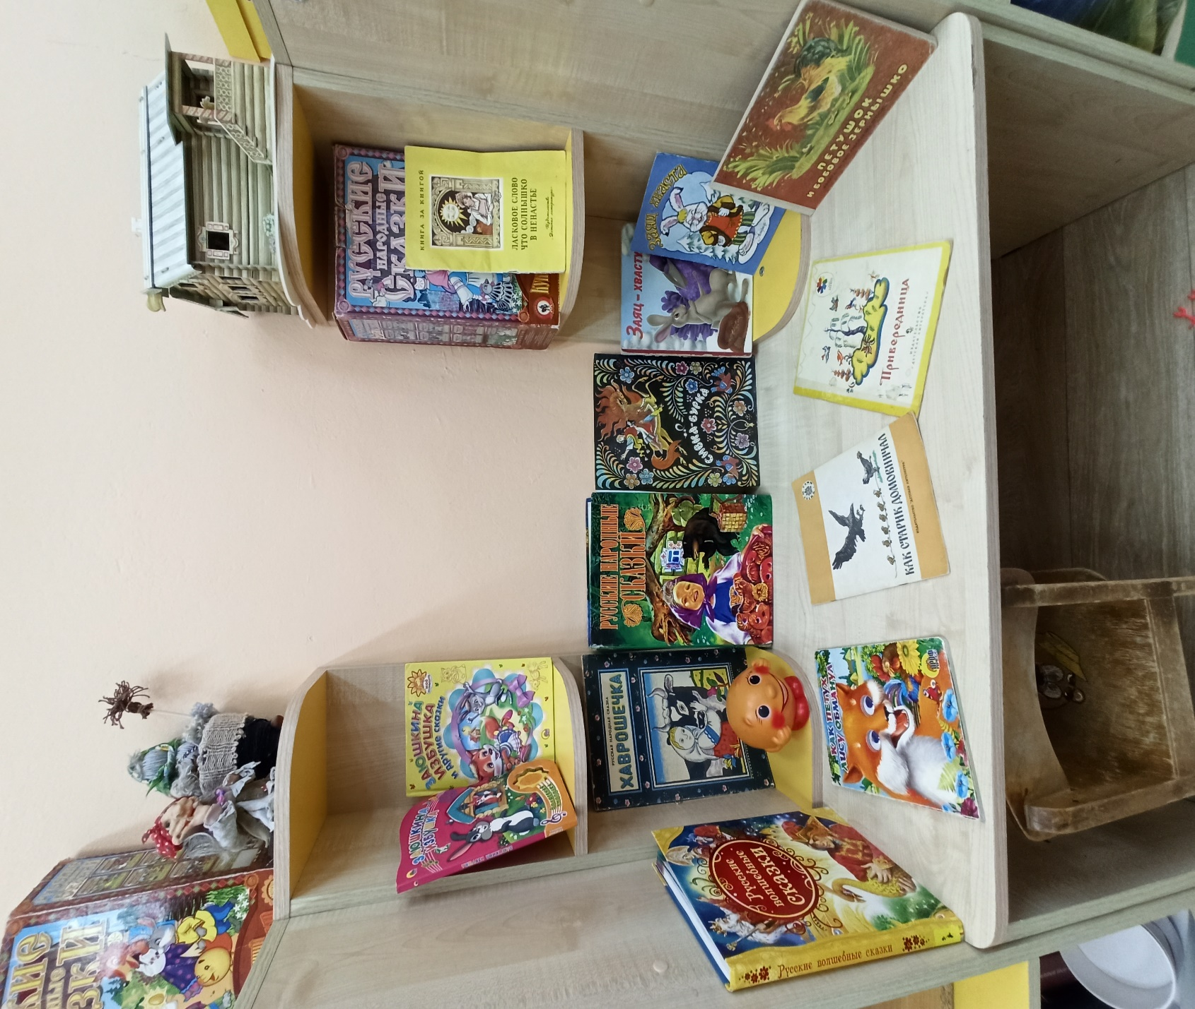

Центр музыки и театра

Цель: предоставить возможность научиться самостоятельно играть простейшие мелодии на различных музыкальных инструментах, закреплять полученные умения и навыки с помощью музыкально-дидактических игр. Развивать и совершенствовать речь, активизировать звуковую культуру речи, её интонационный строй.

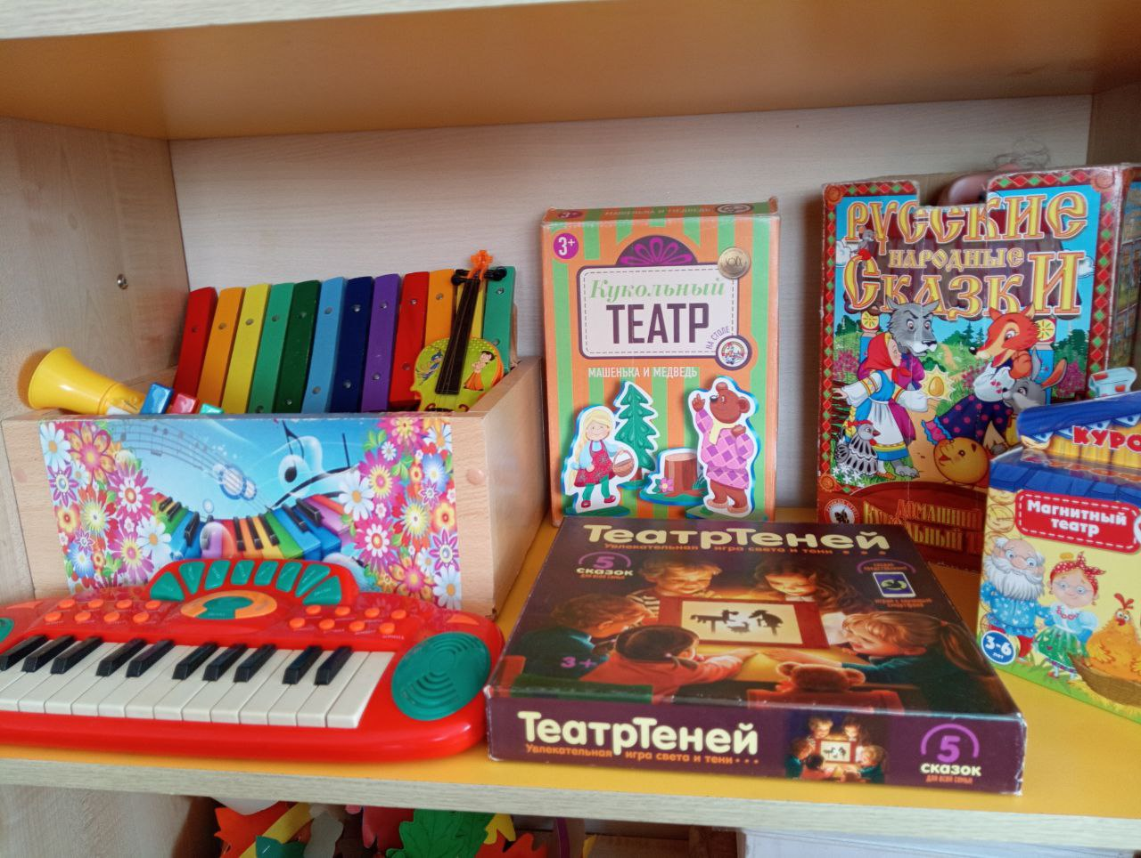

Центр ПДД

Цель: Формирование знаний о правилах дорожного движения в игре и повседневной жизни.

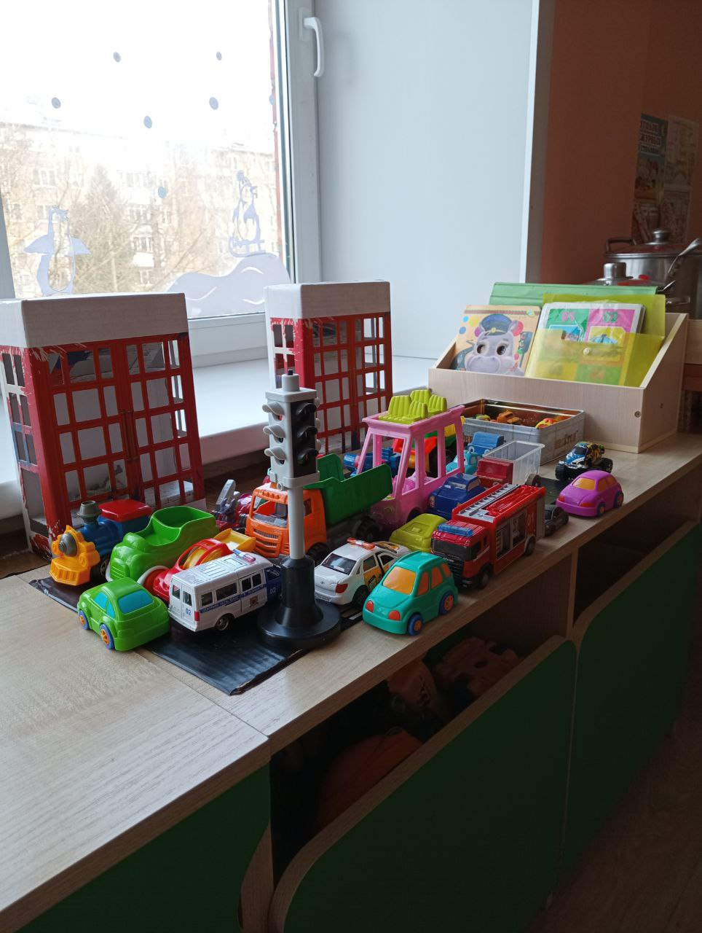

Центр патриотического воспитания

Цель: Формировать представление о родной стране, родном крае.

